Lab0实验报告

班级：计算机科学与技术2班

姓名：许金曼

学号：171491220

1.了解汇编

尝试理解下面的命令

$gcc -S -m32 lab0_ex1.c

接着我们将得到lab0_ex1.s文件，请写出汇编代码与c代码之间的关系。

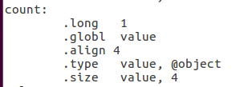

1.2.PNG 定义整型变量count

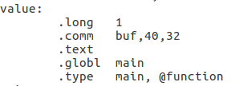

1.4.PNG 定义整型变量value

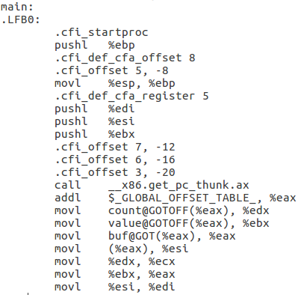

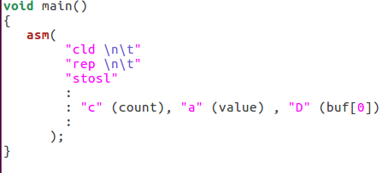主函数部分

在调用函数是，函数参数是压栈传递，ebp总是在栈底，esp指向栈顶，函数的参数和局部变量都是通过ebp的值加上一个偏移量来访问的。

Gcc-S可以生成汇编代码文件，但最后还要生成可执行文件a.out

2. 用gdb调试

尝试下面的命令，

$gcc -g -m32 lab0_ex2.c

接着我们会得到a.out文件，请用gdb调试，并写出设置断点、单步执行及查看变量的过程。

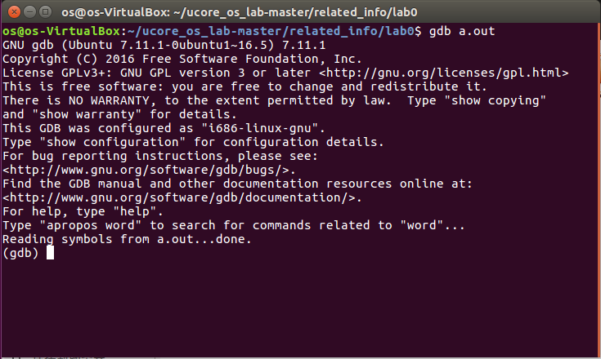

①设置断点

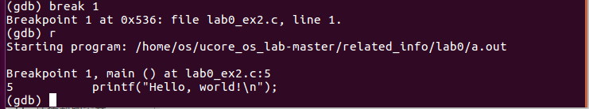

②单步执行

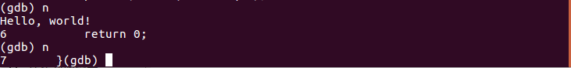

③查看变量

2.4.PNG

3. 掌握指针和类型转换相关的Ｃ编程

分析如下代码段，写出gintr和intr的结果，试着编译这段代码，如果遇到错误进行改正，并分析错误原因。

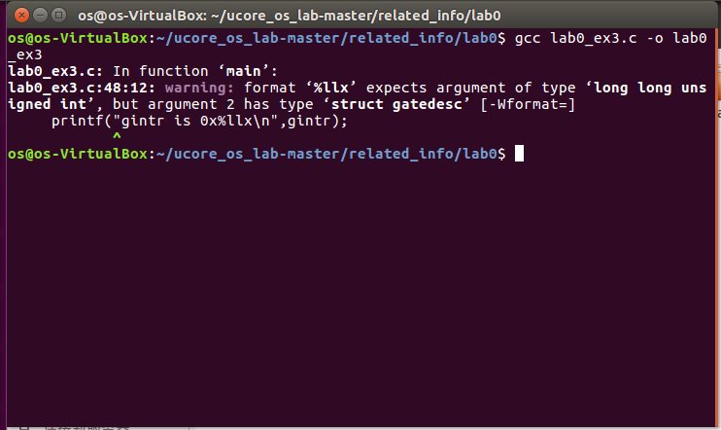

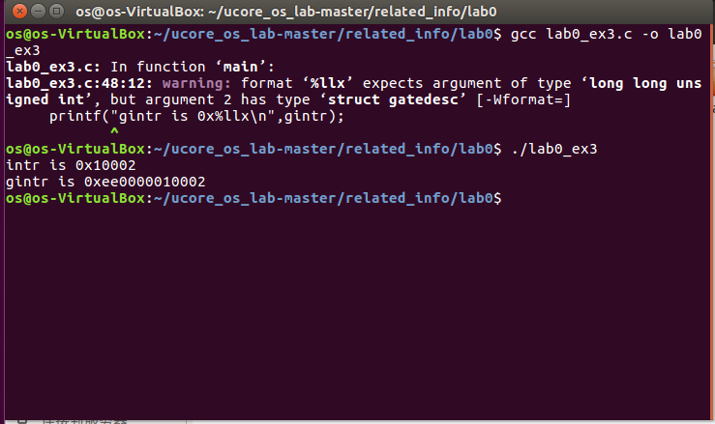

改正：

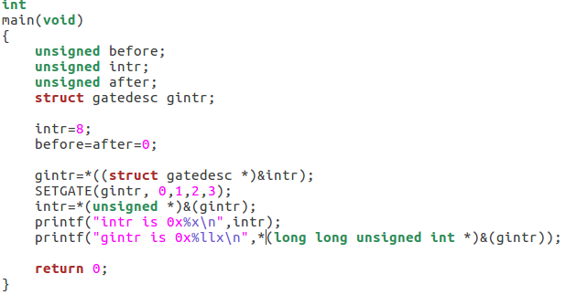

改正结果：

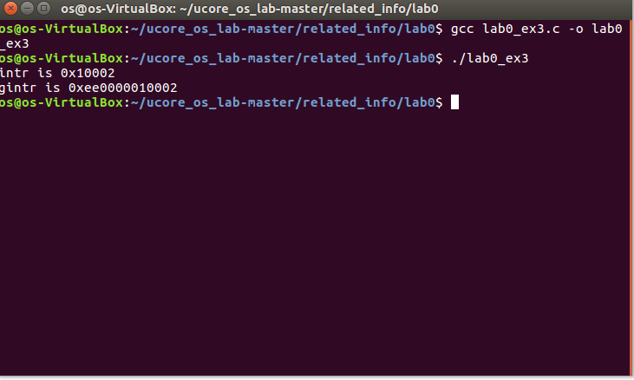

4. 掌握通用链表结构相关的Ｃ编程

查看list.h和lab0_ex4.c，编写一个程序，利用list.h中的链表结构，将26个英文字母存入链表中，并逆序打印出来。

